Инструкция «Не пришел Автоотчет (Z-отчет) бухгалтерам»

Если автоотчет автоматически не отправился бухгалтерам на почту после закрытии смены(снятия z –отчета), то по просьбе бухгалтеров его можно выгрузить вручную за конкретную дату.

Для этого необходимо:
- В программе Штрих-М Кассир открываем ОТЧЕТЫ-РАСШИРЕННЫЕ ОТЧЕТЫ-ОТПРАВКА АВТООТЧЕТОВ
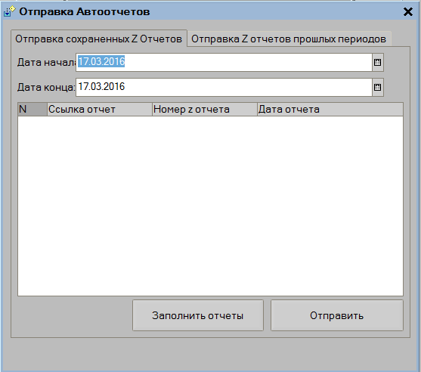
- Выбираем период за который необходимо отправить отчет и нажимаем кнопку «Заполнить отчеты»
- Выбираем отчет и нажимаем кнопку Отправить
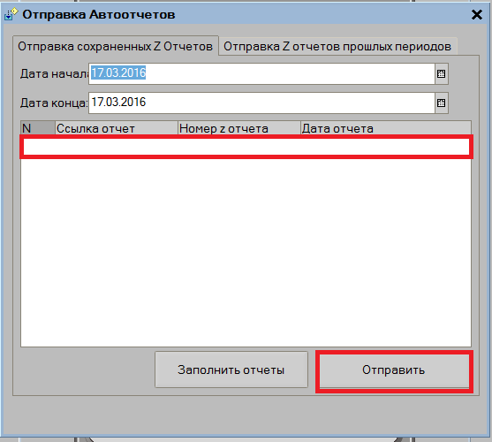
- Если автоотчет в периоде дат не отображается, нужно перейти на вторую вкладку «Отправка Z-отчетов прошлых периодов». Так же выбрать период, нажать клавишу «Заполнить» и нажать «Отправить за прошлые периоды»
